Домашняя контрольная работа
Вариант 1.
      - Сократить дробь:
а) 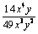; б) 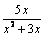; в)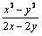; г) 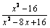.
- Представьте в виде дроби:
а) 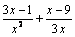; б) 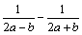; в) 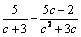.
- Выполнить действия:
а) 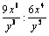; б) 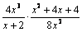; в) 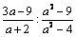
- Упростите выражение
а) 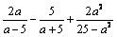; б) 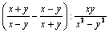.
5. Найдите значение выражения 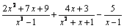 при .
6. Докажите тождество 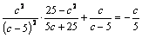.
Вариант 2.
1. Сократить дробь: а) 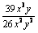; б) 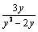; в)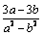; г) 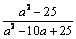.
- Представьте в виде дроби:
а) 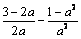; б) 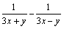; в) 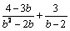.
- Выполнить действия:
а) 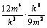; б) 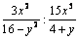; в) 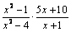
- Упростите выражение
а) 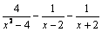; б) 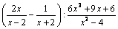.
5. Найдите значение выражения 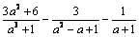 при .
6. Докажите тождество 

